Guía N°18 de apoyo al hogar “Consejo de curso y Vida sustentable”
Ámbito: Interacción y Comprensión del Entorno
Núcleo: Exploración del entorno natural
OA 11. Identificar las condiciones que caracterizan los ambientes saludables, tales como: aire y agua limpia, combustión natural, reciclaje, reutilización y reducción de basura, tomando conciencia progresiva de cómo estas contribuyen a su salud.

Tema: ¿Qué aprendí?
Objetivo de la Actividad: La finalidad de esta actividad, es que los niños y niñas recuerden todo lo hablado en el proyecto y comprendan la importancia de poner en práctica lo aprendido.
Podemos estimular:
- Intercambio de ideas.
- Desarrollo de la imaginación.
- Expresión de necesidades, sentimientos y emociones.
En cuanto a las prácticas del Lenguaje:
- Prácticas del Lenguaje de hablar y escuchar.
- Relatar lo que se ha observado o escuchado.
- Relacionar lo que se escucha con las propias experiencias.
- Escuchar a los compañeros y a los adultos por períodos cada vez más largos.
ACTIVIDAD
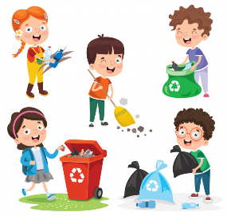
Actividad N°1: Después de recordar y conversar todos los temas que observaste y oíste en este proyecto, te invito a que crees tú libro, en el podrás dibujar, escribir, recortar y pegar imágenes y pintar todo lo que aprendiste. Invita a tu familia y créenlo juntos en equipo. Decora la portada con algún material reciclable. (Tómale foto a tu libro y súbela a Lirmi)

